«Исследовательская деятельность учащихся
на уроках истории»

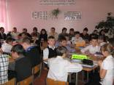
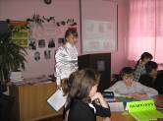
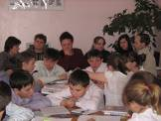
28 ноября 2011г. на базе МБОУ СОШ с.Б.Труев прошло МО учителей истории и обществознания по теме «Исследовательская деятельность учащихся на уроках истории». На уроке-исследовании «Начало Великой Отечественной войны 1941-1945гг.» в 9 кл., который провела учитель истории Абушаева М.А., ребята работали с историческими документами. Просмотр фрагмента исторического документального фильма помог учащимся проанализировать причину первых неудач Красной армии в первые дни войны. Работа с картой способствовала ребятам зрительно и наглядно представить масштаб военных действий. Наибольшее эмоциональное воздействие оказало на всех присутствующих мини-исследование ученицы 9кл. о первых днях войны в с.Б.Труев. Полученную информацию ребята исследовали и систематизировали в группах: социологи, политологи, аналитики, хронисты. В завершении урока все группы озвучили результаты своих исследований.
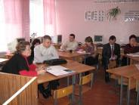
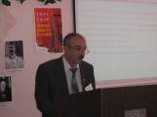
Систему работы по исследовательской деятельности представил в своем выступлении Хальметов Ф.М. Круглый стол по теме семинара прошел оживленно. Каждый учитель истории кратко презентовал свою исследовательскую деятельность и имеющиеся результаты.

